实验室安全考试管理系统

学生端操作说明书

目录

考试系统登录 1

在线学习 2

在线练习 2

在线考试 3

成绩查询 5

## 考试系统登录

通过网址http://sysaqjyks.tust.edu.cn:8084/sysaqjyks进入实验室安全考试平台界面，（如下图所示）

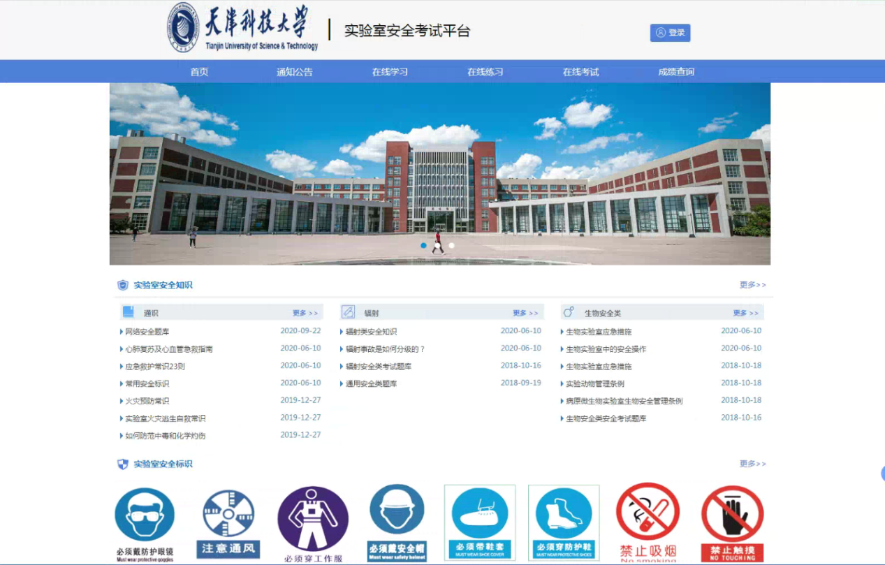

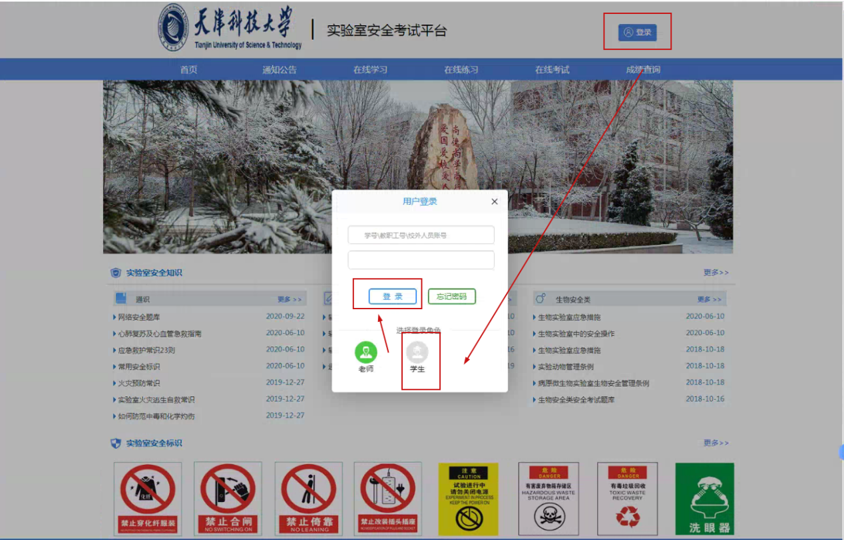

**考生用户名和密码为学生的学号和密码（初始密码为111111）**，点击“登录”即进入实验室安全考试系统。

## 在线学习

点击在线学习模块，可查看系统内置的文章、视频、题库、电子书，并且可查看自己的学习时长。如下图所示。

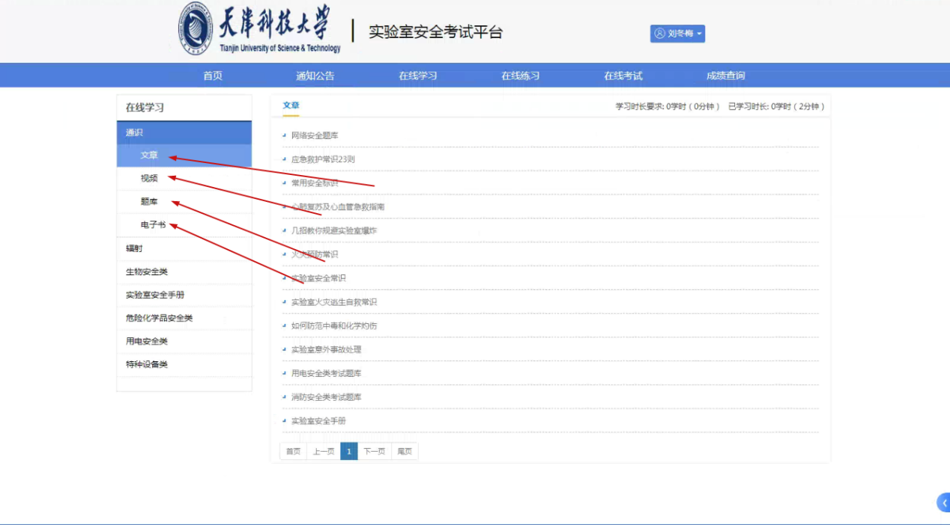

## 在线练习

点击【在线练习】模块，可以点击题库可以进入到练习界面。

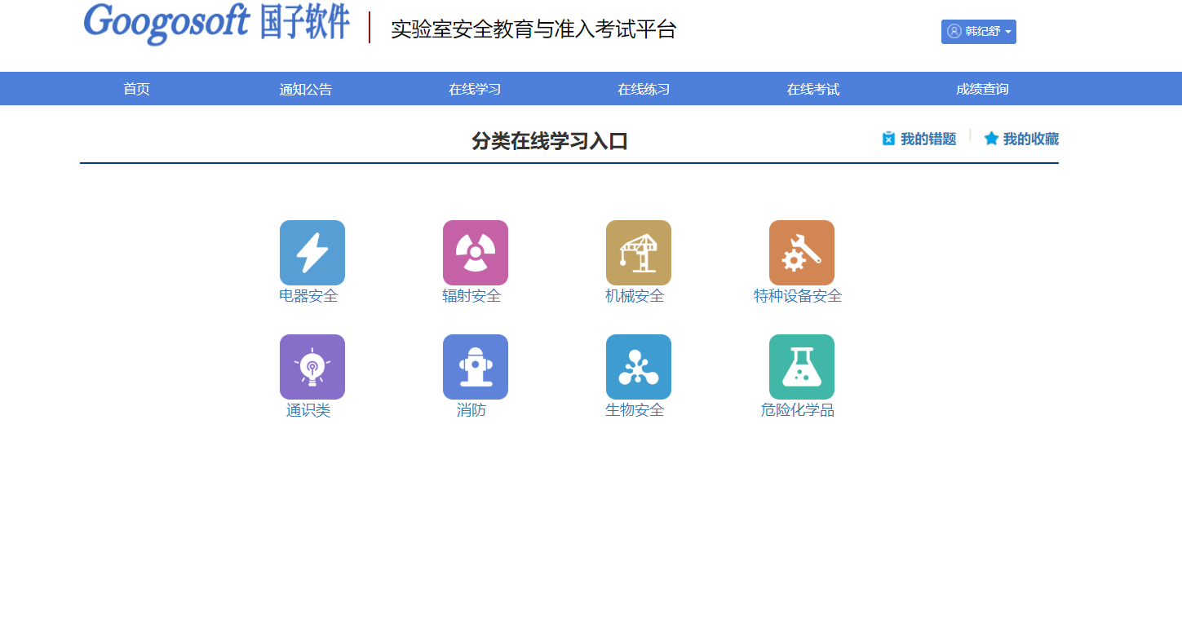

练习界面如下，根据下图做练习，有疑问可以点击右上角【查看提示】查看提示信息，如有题目比较经典，可以点击收藏按钮收藏，

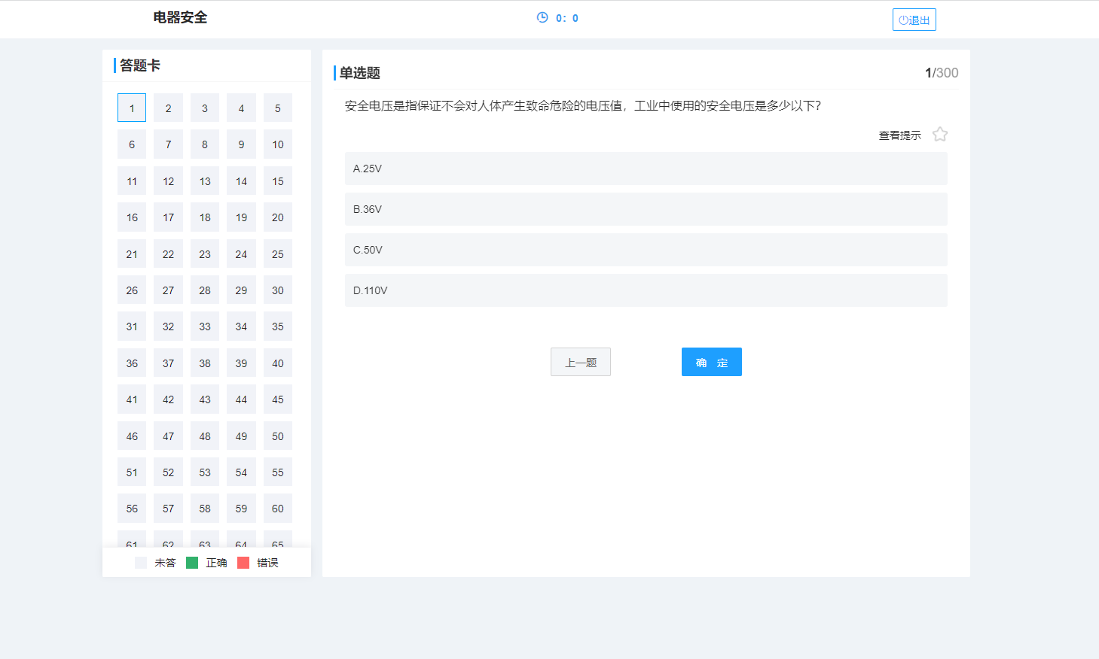

## 在线考试

考试人员登录系统后，点击在线考试，进入在线考试列表页面，可以查看到已经分发的试卷信息，如下图所示：

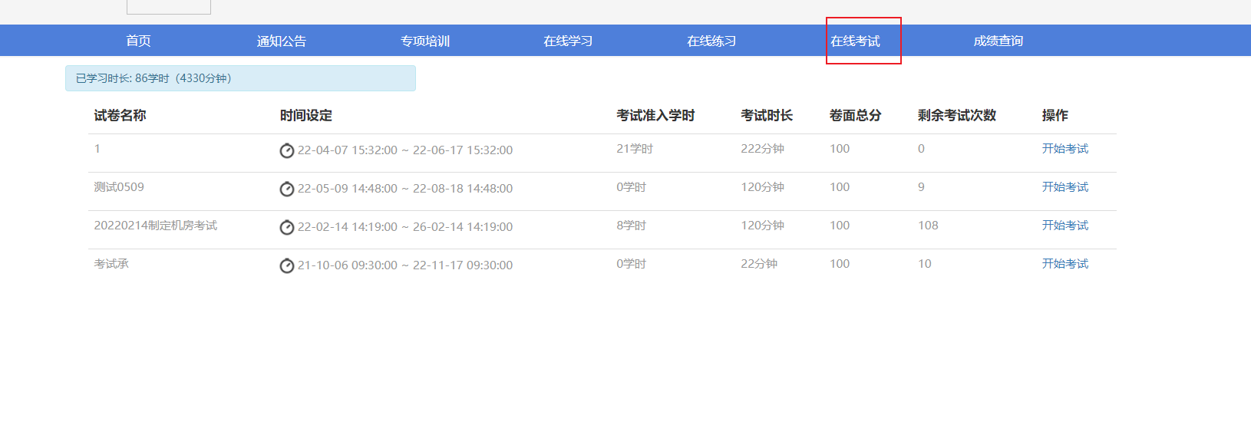

点击【在线考试】按钮，进入到考试页面，点击选项可以对试题进行作答，点击【下一题】进行试题切换，左侧答题卡可以看到答题情况，页面展示如下图：

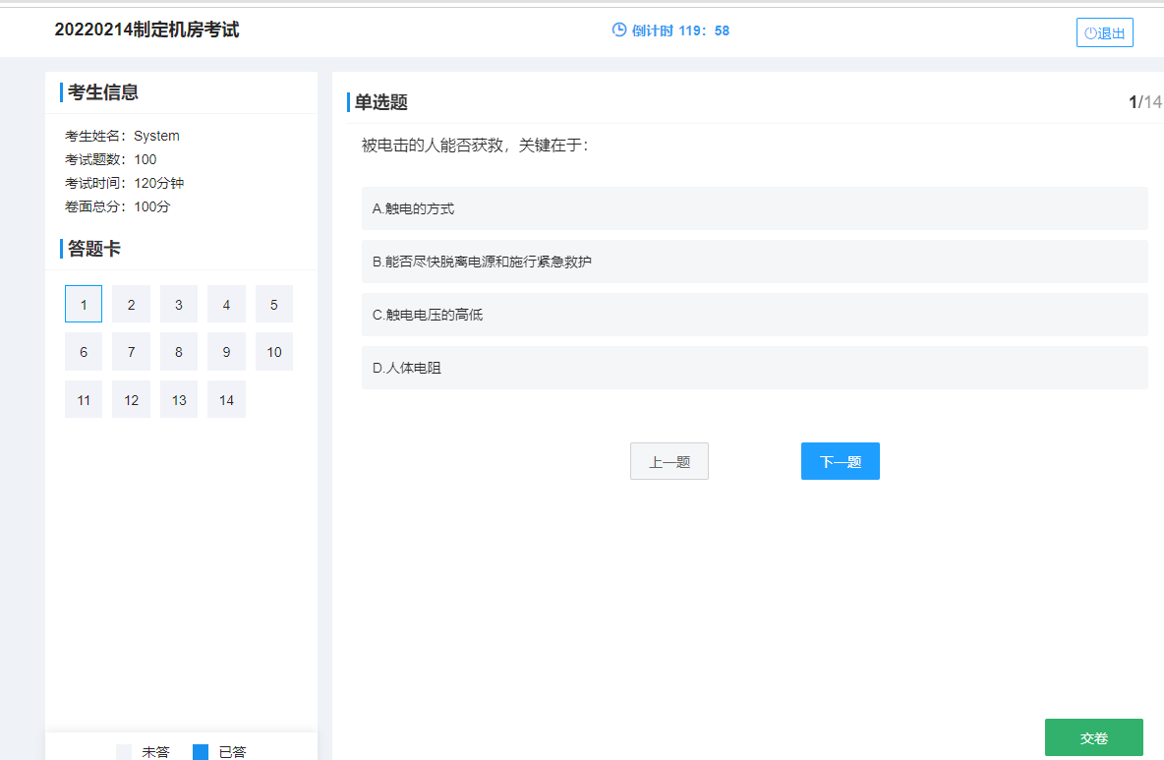

回答完所有试题点击【交卷】，系统自动进行评分，由弹窗展示成绩

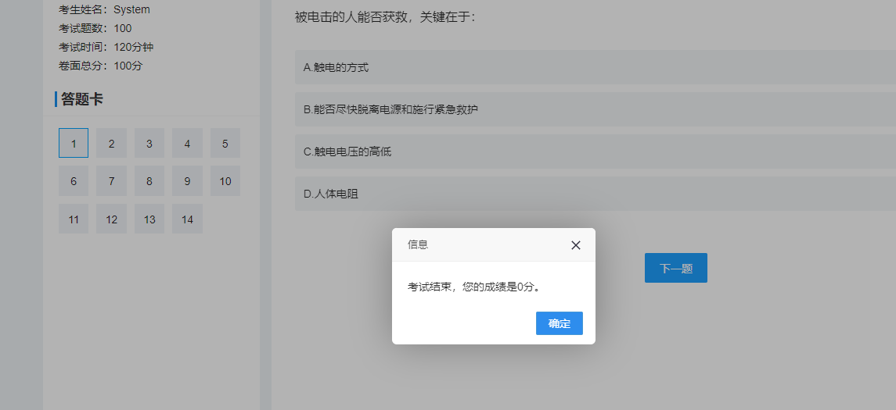

## 成绩查询

考试人员登录系统后，点击成绩查询，可以看到已考试卷的成绩，如下图所示：

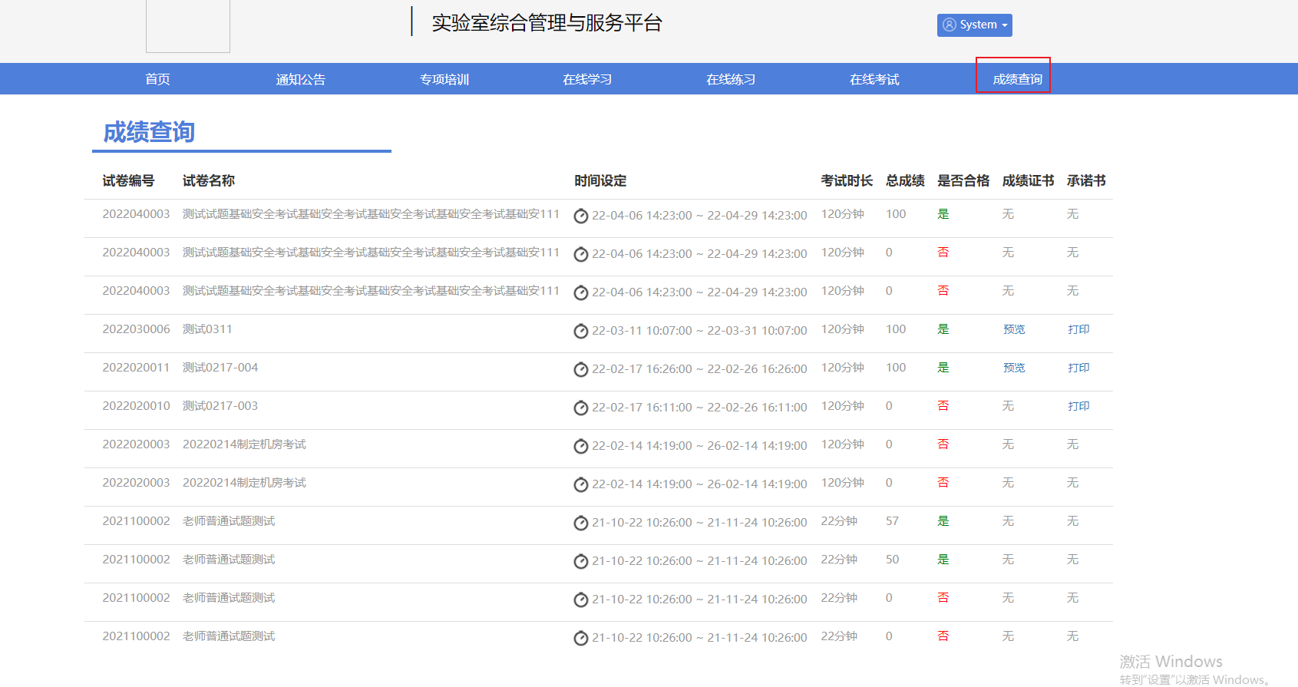

点击【预览】按钮可以进行成绩证书的预览，页面展示如下图：

点击【打印】可以进行成绩证书打印。

